PROJET ANIMAL CROSSING

Fossiles entiers : 35 au total
N° | Nom | Photo | Nbr de parties | Salle | Prix
1 | Acanthostéga | 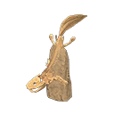 | 1 | Salle 1 | 2 000
2 | Ptéranodon | 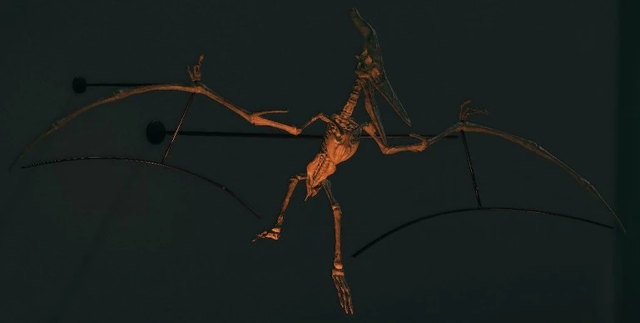 | 3 | Salle 2 (gauche) | 4 500 (corps) + 4 000 (aile droite) + 4 500 (aile gauche)
3 | Quetzalcoatlus | 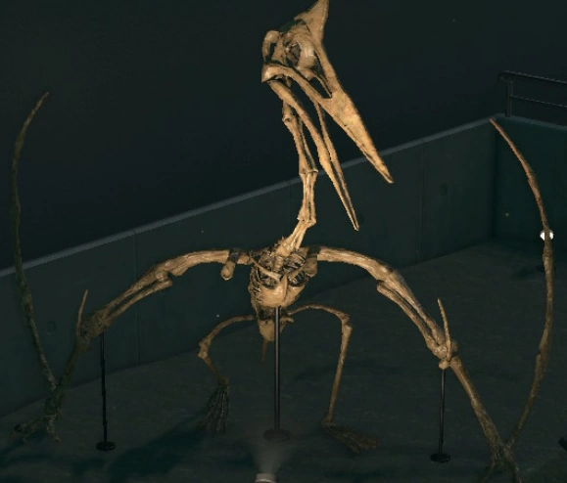 | 3 | Salle 2 (gauche) | 5 000 (corps) + 5 000 (aile gauche) + 4 500 (aile droite)
4 | Ambre | 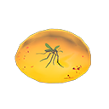 | 1 | Salle 1 | 1 200
5 | Ammonite | 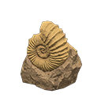 | 1 | Salle 1 | 1 100
6 | Anomalocaris | 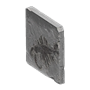 | 1 | Salle 1 | 2 000
7 | Archéoptéryx | 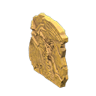 | 1 | Salle 2 (fond) | 1 300
8 | Australopithèque | 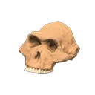 | 1 | Salle 3 | 1 100
9 | Brachiosaure | 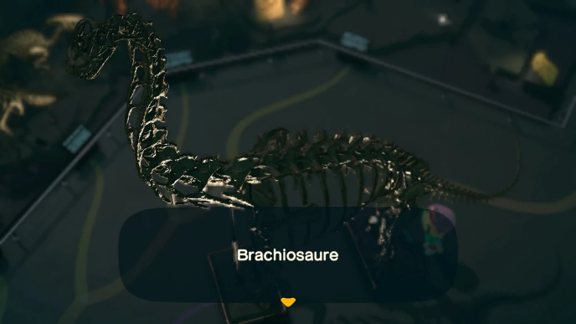 | 4 | Salle 2 (centre) | 5 000 (bassin) + 6 000 (crâne) + 5 500 (corps) + 5 500 (queue)
10 | Diplodocus | 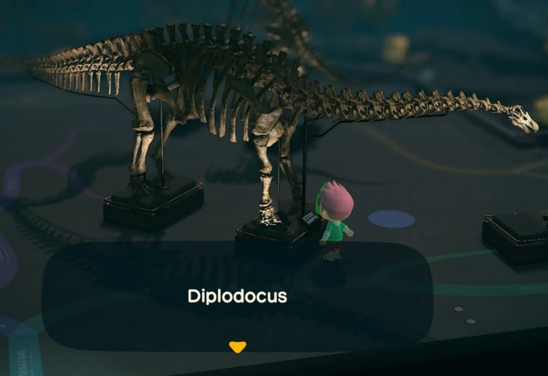 | 6 | Salle 2 (centre) | 4 500 (cou) + 4 500 (bassin) + 5 000 (crâne) + 4 000 (corps) + 5 000 (queue) + 4 000 (pointe de queue)
11 | Coprolithe | 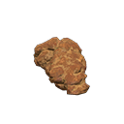 | 1 | Salle 2 (fond) | 1 100
12 | Ophtalmosaure | 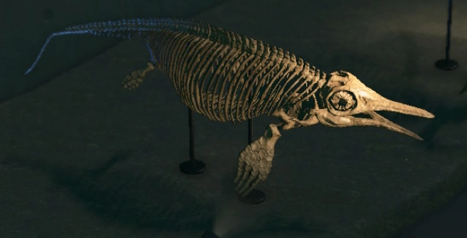 | 2 | Salle 2 (gauche) | 2 000 (corps) + 2 500 (crâne)
13 | Brontotherium | 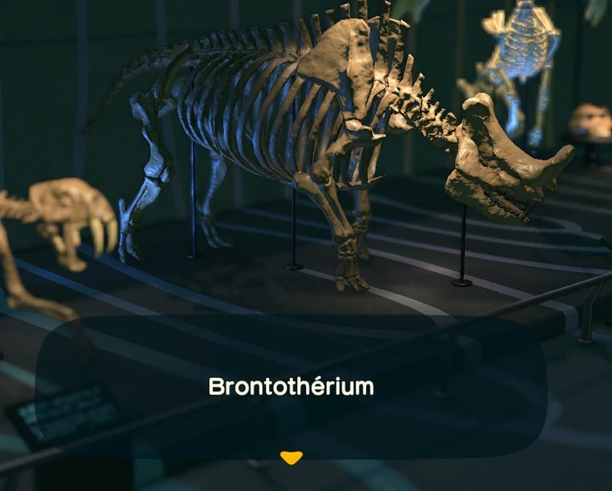 | 3 | Salle 3 | 3 500 (corps) + 4 500 (crâne) + 3 000 (queue)
14 | Dimétrodon | 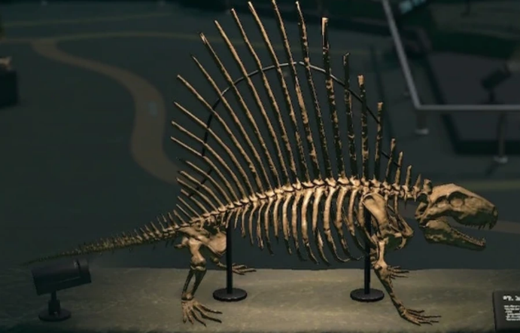 | 2 | Salle 2 (droite) | 5 000 (corps) + 5 500 (crâne)
15 | Mammouth | 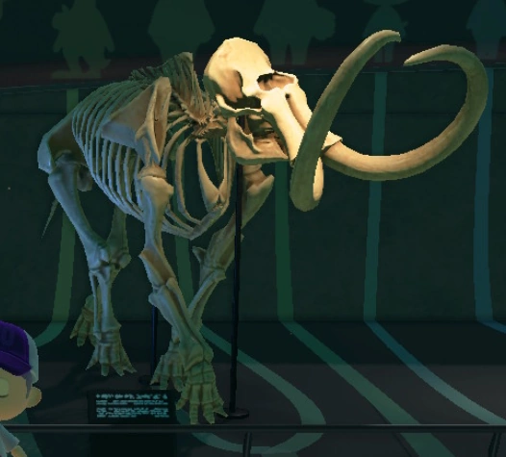 | 2 | Salle 3 | 2 500 (corps) + 3 000 (crâne)
16 | Plésiosaure | 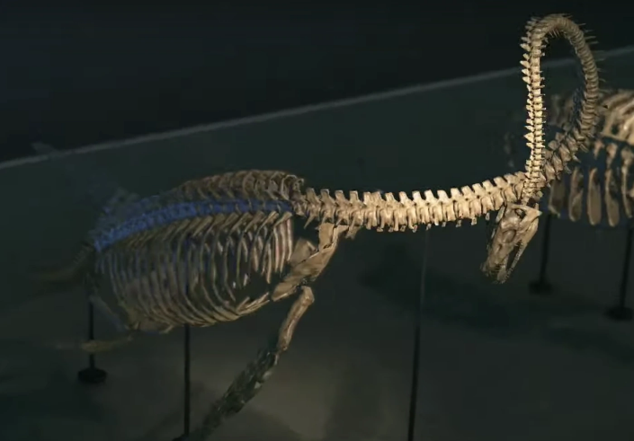 | 3 | Salle 2 (gauche) | 4 500 (corps) + 4 000 (crâne) + 4 500 (queue)
17 | Spinosaure | 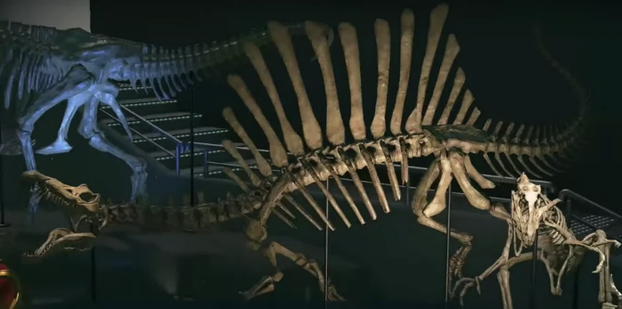 | 3 | Salle 2 (fond) | 5 000/3 000 (corps+ 4 000 (crâne) + 2 500 (queue)
18 | Stégosaure | 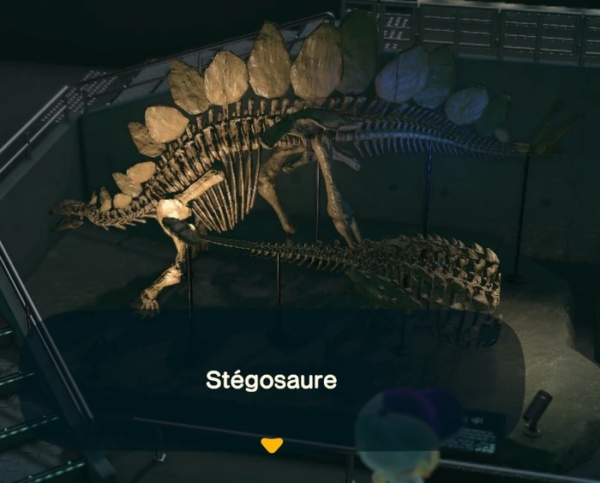 | 3 | Salle 2 (fond) | 4 500 (corps) + 5 000 (crâne) + 4 000 (queue)
19 | Tricératops | 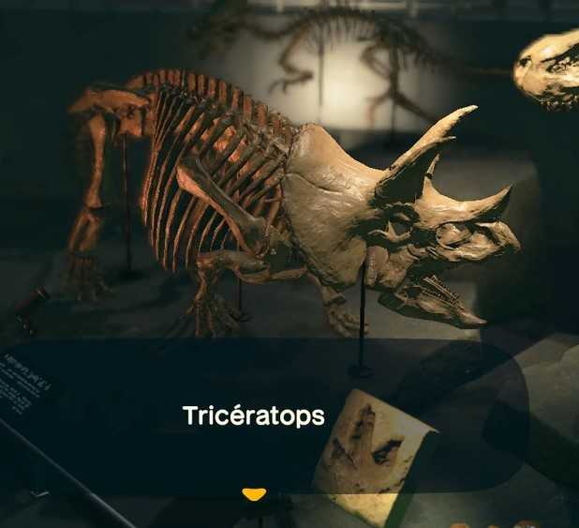 | 3 | Salle 2 (fond) | 5 000 (corps) + 5 500 (crâne) + 4 500 (queue)
20 | Tyrannosaure | 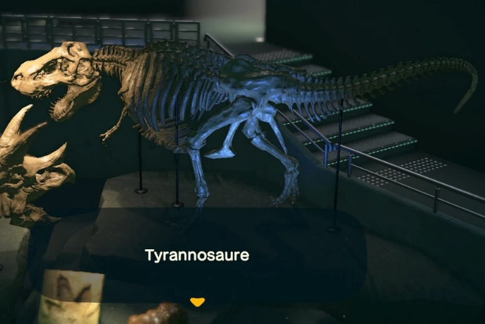 | 3 | Salle 2 (fond) | 5 500 (corps) + 6 000 (crâne) + 5 000 (queue)
21 | Ankylosaure | 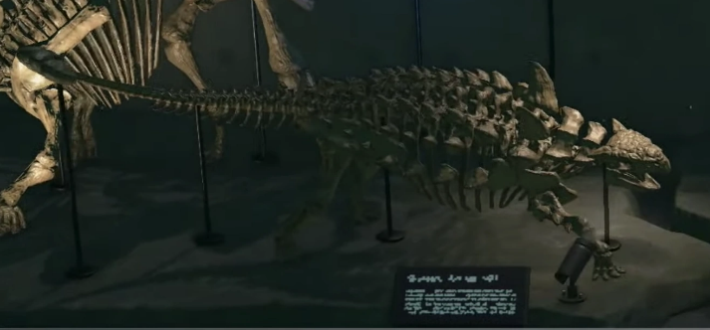 | 3 | Salle 2 (fond) | 5 000/3 500 (crâne) + 2 500 (queue)+ 3 000 (corps)
22 | Archélon | 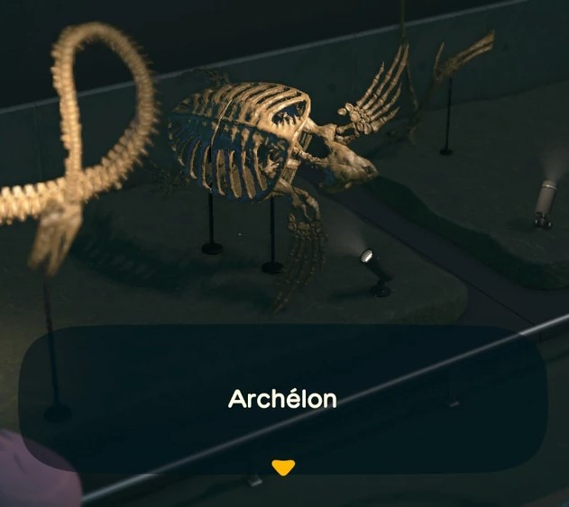 | 2 | Salle 2 (gauche) | 4 000 (crâne) + 3 500 (queue)
23 | Iguanodon | 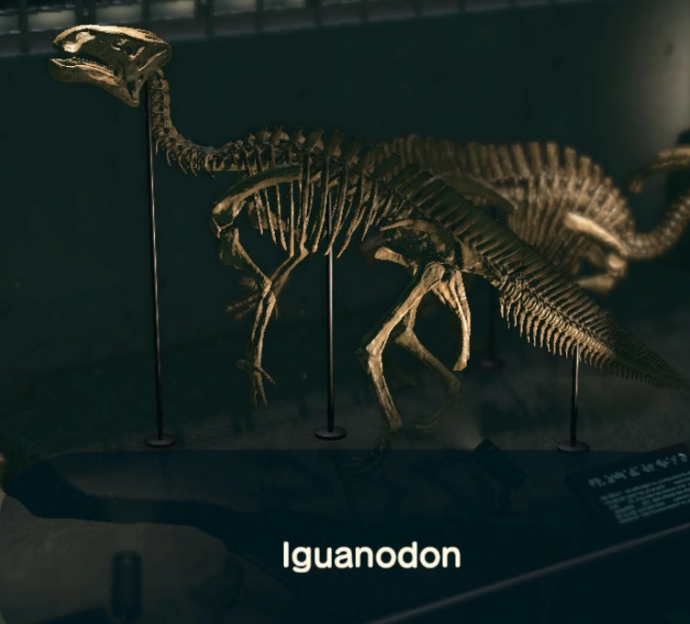 | 3 | Salle 2 (fond) | 4 000 (crâne) + 3 000 (queue) + 3 500 (corps)
24 | Pachycéphalosaure | 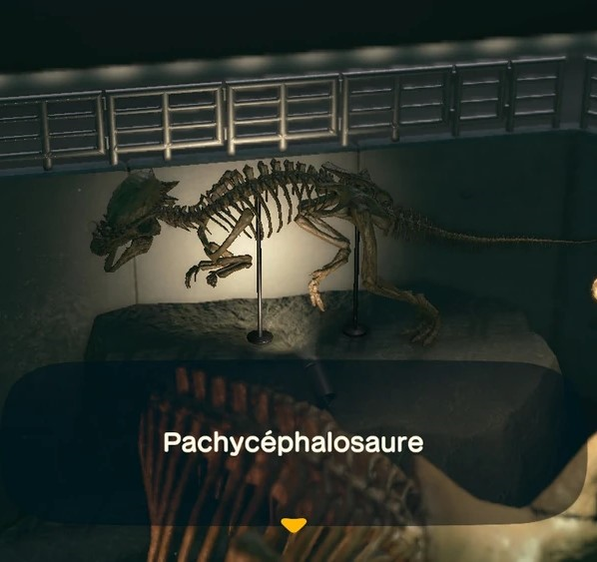 | 2 | Salle 2 (fond) | 4 000 (crâne) + 3 500 (queue)
25 | Parasaurolophus | 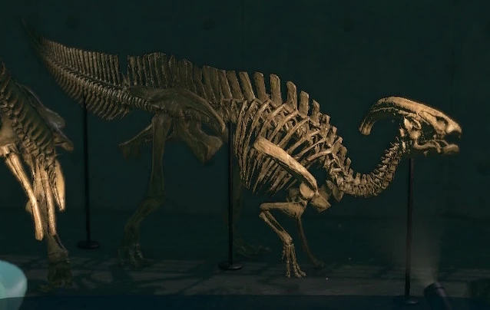 | 3 | Salle 2 (fond) | 3 500 (crâne) + 2 500 (queue) + 3 000 (corps)
26 | Smilodon | 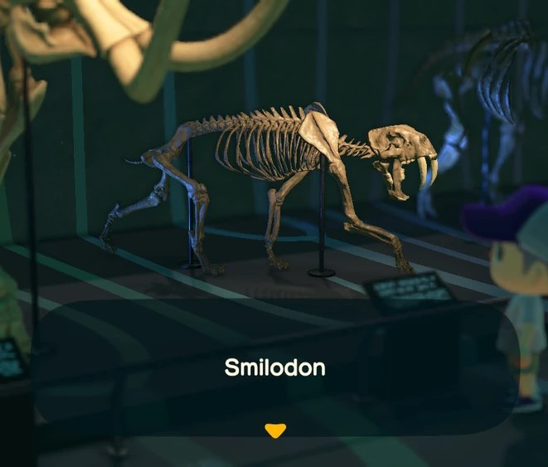 | 2 | Salle 3 | 2 500/3 500 (crâne) + 2 000 (queue)
27 | Dunkléostéus | 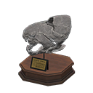 | 1 | Salle 1 | 3 500
28 | Empreinte de dinosaure | 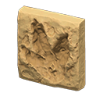 | 1 | Salle 2 (fond) | 1 000
29 | Eusthénoptéron | 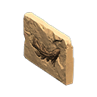 | 1 | Salle 1 | 2 000
30 | Juramaia | 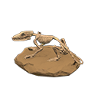 | 1 | Salle 2 (droite) | 1 500
31 | Mandibule d’Hélicoprion | 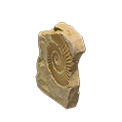 | 1 | Salle 1 | 1 000
32 | Myllokunmingia | 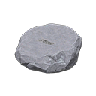 | 1 | Salle 1 | 1 500
33 | Mégacéros | 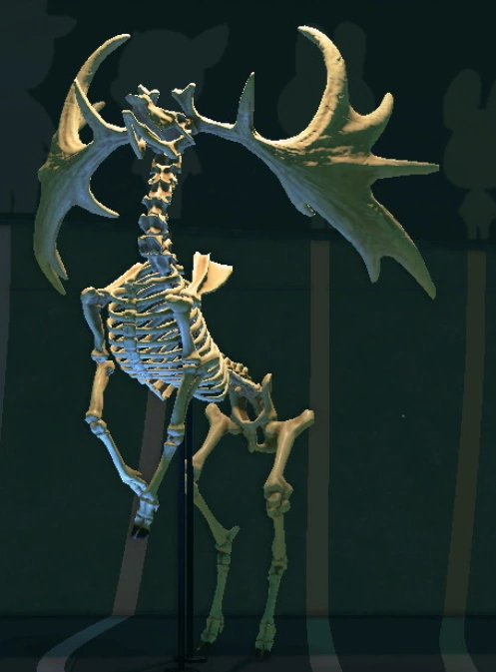 | 2 | Salle 3 | 5 500 (partie droite) + 4 000 (partie gauche)
34 | Déinonychus | 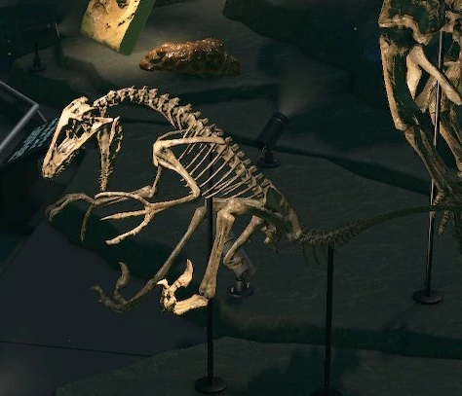 | 2 | Salle 2 (fond) | 2 500 (queue) + 3 000 (corps)
35 | Trilobite | 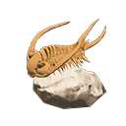 | 1 | Salle 1 | 1 300

Parties de fossiles :
New horizon ?
https://www.warlegend.net/guide-animal-crossing-new-horizons-fossiles/

https://animalcrossing.fandom.com/fr/wiki/Liste_des_fossiles_(New_Horizons)
https://www.p-nintendo.com/news/guide-les-fossiles-d-animal-crossing-new-horizons-255150
https://www.tryagame.fr/guide-animal-crossing-new-horizons-musee-fossiles/#1587582693603-6b7cb86b-0f8c

